Unit 2 Lesson 11: Usemos factores para encontrar fracciones equivalentes

WU Cuál es diferente: Cuatro representaciones (Warm up)

Student Task Statement
¿Cuál es diferente?
- 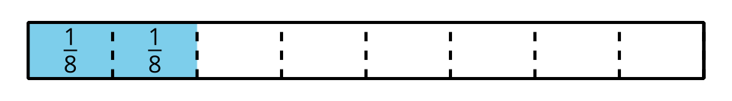
- $\frac{1}{4}$

1 Al contrario

Student Task Statement
- Andre dibujó una recta numérica y marcó un punto en ella. Escribe debajo del punto la fracción que corresponde.
- Para encontrar otras fracciones que corresponden al punto, Andre hizo otras rectas numéricas. Dibujó marcas más oscuras en algunas de las marcas que ya había.
- En cada recta numérica, escribe el número que corresponde debajo de las marcas más oscuras que hizo Andre.
- Kiran escribió las mismas fracciones para los puntos, pero usó una estrategia diferente, como se muestra a continuación. Analiza su razonamiento.
- $\frac{8 ÷ 4}{12 ÷ 4}=\frac{2}{3}$
- $\frac{8 ÷ 2}{12 ÷ 2}=\frac{4}{6}$
- ¿Cómo crees que se relacionan las estrategias de Andre y Kiran?
- Intenta usar la estrategia de Kiran para encontrar una o más fracciones que sean equivalentes a $\frac{10}{12}$ y $\frac{18}{12}$.

2 ¿Cómo las encontrarías?

Student Task Statement
Encuentra al menos dos fracciones que sean equivalentes a cada fracción. Muestra tu razonamiento.
- $\frac{16}{8}$
- $\frac{40}{10}$
- $\frac{7}{6}$
- $\frac{90}{100}$
- $\frac{5}{4}$

3 Clasificación de tarjetas: Fracciones por montones (Optional)

Student Task Statement
Tu profesor te dará un grupo de tarjetas. Encuentra todos los grupos de fracciones equivalentes que puedas. Prepárate para explicar o mostrar tu razonamiento.
Anota aquí los grupos de fracciones equivalentes.
Anota aquí las fracciones que no tienen una fracción equivalente.
© CC BY 2021 Illustrative Mathematics®

